Side 919 Handicap Administration Vedligehold frister for støtteanmodninger
Naviger frem til side 919 | ALT + Q 919
Søg/vedligehold frister
Vedligehold frister | Klik på Knappen ”Vedligehold af frister for støtteanmodninger”  Side 919F åbnes.
Frister side 919F | Siden åbnes med en søgning på de frister der er oprettet ved støtteanmodninger. | 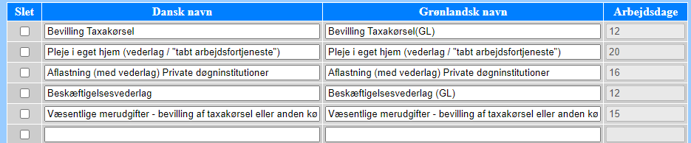
Opret ny frist | Klik på knappen Ny Frist. Derved åbnes felterne på side 919F klar til indtastning.
Dansk navn | Klik på listknappen. Derved åbnes en pop-up til fremsøgning af en konkret hjælpeforanstaltning. | 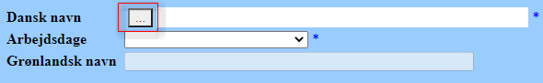
Arbejdsdage | Feltet er et dropdown. Klik i feltet og vælg det antal arbejdsdage der skal være fristen ved den valgte støtteanmodning.
Grønlandsk navn | Feltet udfyldes automatisk ved Gem.
Gem | Gem det valgte.
Slet frister
Naviger frem til side 919 | ALT + Q 919
Vedligehold frister | Klik på Knappen ”Vedligehold af frister for støtteanmodninger”  Side 919F åbnes.
Frister side 919F | Siden åbnes med en søgning på de frister der er oprettet ved støtteanmodninger.
Marker for slet | Marker i feltet Slet ud for den støtteanmodning/hjælpeforanstaltning, hvor fristerne skal slettes.
Gem | Klik på Anvend.
Version 1 | Dato: 24.03.2021/MIL

